

Il CERCHIO – Confederata COIRAG
Scuola di Specializzazione in Psicoterapia Psicoanalitica Associazione di Gruppoanalisi in ambito Individuale, di Gruppo e Istituzionale

Bari 25 maggio 2013
COIRAG

Scuola di Specializzazione in Psicoterapia Psicoanalitica - Bari / Piazza Garibaldi n. 36

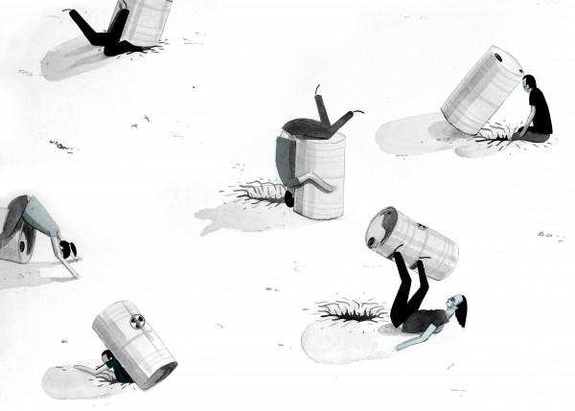La psicoterapia di gruppo con gli adolescenti: dalla pratica alla teoria

Il seminario si pone la finalità di approfondire la relazione fra i fattori fondativi e il processo terapeutico nella psicoterapia di gruppo con gli adolescenti .La conduzione di un gruppo in adolescenza richiede una competenza specifica che tenga conto sia della specificità di questa fase evolutiva, sia della peculiarità dei processi dinamici che caratterizzano la matrice delle relazioni gruppali. Il seminario intende riflettere su queste specificità e offrire strumenti per lo sviluppo di un sen so di appartenenza al gruppo dei pari; la strutturazione di una coesione di gruppo; l’avvio di un processo di differenziazione - individuazione. Il seminario è aperto a psicoterapeuti, neuropsichiatri infantili, studenti di Psicologia e figure professionali dell’Area Minori.

PROGRAMMA
9.00 - Presentazione dei lavori
dott. Giuseppe Guario - Direttore Scuola Coirag Sede di Bari

9.30 - Costruzione del dispositivo e fondazione di un gruppo terapeutico con adolescenti: una possibile integrazione di tecniche e modelli
dott.ssa Angela Sordano

11.00 - Coffee-break

11.30 - La lettura del processo terapeutico
dott.ssa Angela Sordano

13.00 Pausa lavori

14.30 – Analisi di un caso clinico: Presentazione di una seduta e supervisione con role playing
dott.ssa Angela Sordano e dott.ssa Rosa Ranieri

16.00 Pausa

16.15-17.45 Discussione di gruppo e teorizzazione sull'esperienza
dott.ssa Angela Sordano e dott.ssa Rosa Ranieri

Dott.ssa Angela Sordano: Psicologa- psicoterapeuta – psicodrammatista, gruppoanalista - membro della Group Analytic Society e International Association of Psychotherapy Group. Si occupa da circa trent’anni di clinica infantile presso la ASL TO/5.
Dott.ssa Rosa Ranieri: Psicologa-psicoterapeuta, gruppoanalista, specializzata Coirag - Bari.

- EVENTO GRATUITO -

